中国植物生理与植物分子生物学学会
2022年全国学术年会招商通知

中国植物生理与植物分子生物学学会2022年全国学术年会将于2022年6月7日－10日在福建省福州市闽江世纪金源会展中心大饭店召开。大会以“双碳目标下的植物生物学”为主题，邀请国内外知名院士、专家以及杰出青年植物科技工作者进行大会报告，涵盖重金属阻控与植物营养、光合作用与光控发育、植物成熟衰老和产量品质调控、植物多维组学和大数据、植物小肽激素与生物学功能、植物与微生物互作机制等各个领域，设置交叉论坛、青年论坛、教育科普论坛、期刊论坛等特色活动，为学会精品高端学术会议，预计参会人数1000人。大会网站：中国植物生理与植物分子生物学学会2022年全国学术年会 (cspb.org.cn)
大会将为与会的公司、厂商和相关机构提供充分展示机会，包括会议展位、多种形式的产品与技术宣传、知名度提升等。我们诚挚邀请相关公司、厂商和机构参加此次大会，让更多的植物科技工作者了解优质的产品和服务！让我们携手合作，共同促进科学事业的发展！
一、招商信息
（一）展位赞助
1、标准展位
参展金额：40，000元；45，000元。
参展商回报：
- 一个3米×3米的标准展位（电源插座1个，展台1个，椅子2把）；
- 大会网站上放置企业LOGO，会议指南中专栏列出企业名称与联系方式；
- 2个免费会议注册名额，往返差旅及住宿费用自理；
- 大会指南1册和会议代表通讯录1份。
2、特装展位
参展金额：150，000元
参展商回报：
- 个性化展位（18m²），企业自行设计搭建；
- 大会背景板与大会网站上放置企业LOGO，会议指南中专栏列出企业名称与联系方式；
- 3个免费会议注册名额，往返差旅及住宿费用自理；
- 代发资料（资料为1页A4纸张，放于会议包中）；
- 大会指南1册和会议代表通讯录1份。
（二）分会场赞助
1、分会场技术报告
参展金额：60，000元
参展商回报：
（1）在大会分会场中做专业技术报告1次(15分钟以内)；
（2）2个免费会议注册名额，往返差旅及住宿费用自理；
（3）大会网站上放置企业LOGO，会议指南中专栏列出企业名称与联系方式；
（4）大会指南1册和会议代表通讯录1份。
2、分会场广告投放
参展金额：20，000元
参展商回报：
（1）分会场开始前循环播放时长不超过2分钟的企业宣传片；
（2）大会网站上放置企业LOGO，会议指南中专栏列出企业名称与联系方式。
（三）奖项赞助
1、优秀墙报奖
参展金额：50，000元
参展商回报：
（1）奖项名称为：中国植生学会年会-公司简称优秀墙报（一、二、三）等奖，在颁奖时予以宣布并在大会指南中注明；
（2）企业代表作为颁奖嘉宾之一在闭幕式上出席并参与颁奖；
（3）2个免费会议注册名额，往返差旅及住宿费用自理；
（4）大会指南1册和会议代表通讯录1份。
（四）大会相关资料赞助
1、大会指南广告
参展金额：彩色封底：20，000元/页；彩色封二或封三：15，000元/页；插页广告：10，000元/页
说明：本次会议不制作纸质大会论文集（以U盘代替），无论文集插页广告赞助项目；会议仅制作大会指南，指南收录会议日程等内容。
2、笔记本/签字笔
参展金额：40，000元
参展商回报：
- 笔记本及签字笔同时印制赞助商和大会LOGO，由大会统一制作；
- 大会网站上放置企业LOGO，会议指南中专栏列出企业名称与联系方式；
- 大会指南1册和会议代表通讯录1份。
3、 会议U盘
参展金额：60，000元
参展商回报：
- 会议U盘印制赞助商和大会LOGO，由大会统一制作。U盘中可存储一份公司宣传材料（文字介绍或者短视频，短视频不超过500M）；
- 大会网站上放置企业LOGO，会议指南中专栏列出企业名称与联系方式；
- 大会指南1册和会议代表通讯录1份。
4、代表胸卡及挂绳
参展金额：30，000元
参展商回报：
- 代表胸卡及挂绳印制赞助商和大会LOGO，由大会统一制作；
- 大会网站上放置企业LOGO，会议指南中专栏列出企业名称与联系方式；
- 大会指南1册和会议代表通讯录1份。
5、会议资料袋
参展金额： 80，000元
参展商回报：
- 资料袋同时印制赞助商和大会LOGO，由大会统一制作；
- 大会网站上放置企业LOGO，会议指南中专栏列出企业名称与联系方式；
- 大会指南1册和会议代表通讯录1份。
6、大会志愿者服装赞助
参展金额：30，000元
参展商回报：
- 服装上印制赞助商和大会LOGO，由大会统一制作；
- 大会网站上放置企业LOGO，会议指南中专栏列出企业名称与联系方式；
- 大会指南1册和会议代表通讯录1份。
7、防疫套装赞助
（包括口罩、免洗消毒液、酒精湿巾等）
参展金额：30，000元
参展商回报：
- 防疫套装上印制赞助商和大会LOGO，由大会统一制作；
- 大会网站上放置企业LOGO，会议指南中专栏列出企业名称与联系方式；
- 大会指南1册和会议代表通讯录1份。
8、代发资料
参展金额：8，000元/份
参展商回报：
- 在大会资料袋中放入一份企业宣传资料；
- 1页A4大小纸张，企业提供材料，需经大会审核。
（五）企业冠名招待冷餐会（大会主席团、大会学术委员会、组织委员会、大会报告人、专题报告人、专题召集人等，预计200人。）
参展金额：150，000元
参展商回报：
1、获得“冷餐会独家赞助商”称号，并冠名冷餐会邀请函、背景板；
2、主要负责人作为“特邀嘉宾”参加冷餐会，并在冷餐会上致辞；
3、企业名称或LOGO出现在现场宣传广告位及文字资料上；
4、《参会指南》中内页整版彩色广告（企业自行提供设计页PDF）；
5、大会网站上放置企业LOGO，会议指南中专栏列出企业名称与联系方式;
6、获得大会免费注册的参会代表名额3名；
7、大会指南3册和会议代表通讯录1份。
二、申请方式
下载《参展登记表》，把Word和PDF版的《参展登记表》同时发送至联系人邮箱确认。
三、缴费方式
1、银行转账账号：
账户名：中国植物生理与植物分子生物学学会
账号：453380021277
开户行：中国银行上海建国西路支行
2、汇款时在附言栏注明企业名称及款项用途，并请将汇款凭证发送至联系人以便核查。
四、注意事项
1、本次会议期间所有赞助企业组织参会代表参加的任何活动以及所有会场内、外的广告宣传必须通过大会组委会的审核批准，方可进行；
2、本次会议期间所有赞助企业撰写会议相关推文必须通过大会组委会的审核批准，方可通过媒体发布；
3、赞助企业对任何赞助项目的取消必须在2022年5月10日前以书面形式通知大会秘书处。所有退款将在会后进行，并将严格遵照下列规定（不可抗力因素除外）：
2022 年5月10日（含）以前退款全额的80%
2022年5月10日以后 退款全额的50%
4、预定两个（含两个）及以上参展项目的展商可以享受9.5折优惠；
5、请在提交申请后15个工作日内签订参展协议。逾期未签协议者展位恕不预留。
五、联系方式
联系人：
周老师：021-54920737，lizhou@cemps.ac.cn
胡老师： 021-64166852-812，xmhu@bio-equip.com
联系地址：上海市徐汇区枫林路300号 (200032)
中国植物生理与植物分子生物学学会
2022年2月

附件1：展位图
附件2：参展登记表

附件1：展位图
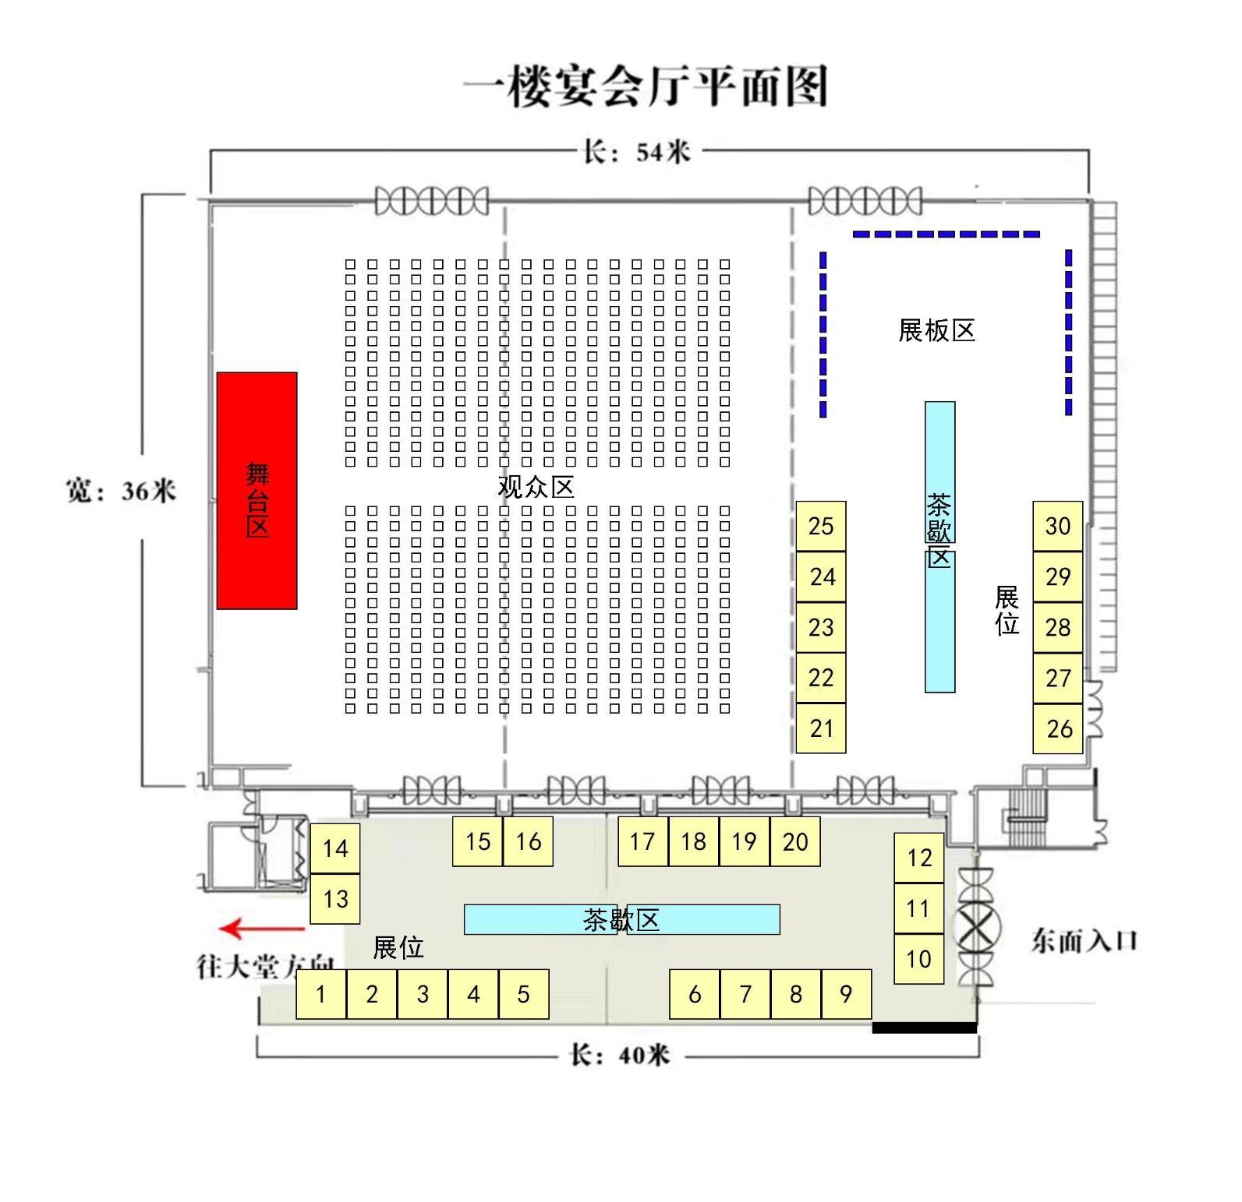
注：1-20号展位，45000元/个；21-30号展位，40000元/个。
13-14号展位为会议宣传展位。

附件2：参展登记表
2022年中国植物生理与植物分子生物学学会全国学术年会
参展单位登记表
单位名称 |  |  | 联系人
地址 |  |  | 电话
手机 |  |  | E-mail
参展人员姓名
参展项目
参展费用（元）
汇款方式（打√） |  | 银行转帐 支票 现金 邮局汇款
参展单位（签字盖章）：
年 月 日
学会确认（签字盖章）：
年 月 日
备  注 | 1、参展费用请于学会确认后的7天内汇入学会账户，汇款时请注明企业名称及款项用途，并将汇款凭证发送至联系人。  2、户名：中国植物生理与植物分子生物学学会  开户行：中国银行上海市建国西路支行  帐号： 453380021277
联系人：
周 丽：021-54920737，lizhou@cemps.ac.cn
胡老师：021-64166852-812，xmhu@bio-equip.com
联系地址：上海市枫林路300号（200032）

